课程实验报告
课程名称 | 数据库系统概论 | 班级 |  | 实验日期 | 2018.4.13
姓名 |  | 学号 |  | 实验成绩
实验名称 | 实验1：数据查询语句
实  验  目  的  及  要  求 | 1．掌握数据查询语句。
实  验  环  境 | 操作系统：Windows  DBMS：SQL Server 2005
实  验  内  容 | 首先在DBMS环境下直接创建书中第52页的3张表。在每张表中添加不少于10条记录。而且在Student表中要有一条“以自己姓名为学生姓名的真实记录”。并对这3张表进行截图，粘贴在报告中。  1．在查询分析器在窗口下用SELECT语句完成单表查询：  - 查询全体学生的详细记录；  - 查询所有选修过课的学生的学号；  - 查询考试成绩不及格的学生的学号；  - 查信息系（IS）、数学系（MA）和计算机科学系（CS）的学生的姓名和性别；  - 查所有姓刘的学生的姓名、学号和性别；  - 查包含课程名中包含“_”字符的课程的课程号和学分；(注意是下划线)  - 查询选修了3号课程的学生的学号及其成绩，查询结果按分数的降序排列；  - 查询学习1号课程的学生最高分数；  - 查询各个课程号与相应的选课人数；  2．在查询分析器在窗口下用SELECT语句完成连接（嵌套）查询：  - 查询每个学生及其选修课程的详细情况，包括学生姓名和课程名；  - 查询选修2号课程且成绩在90分以上的所有学生的基本情况；  - 查询每个学生及其选修的课程名其及成绩；  - 查询与“？？？”在同一个系学习的学生；(？？？为自己的真实姓名)  - 查询其他系中比信息系某一学生年龄小的学生姓名和年龄；  - 查询其他系中比信息系所有学生年龄都小的学生姓名及年龄；
调  试  过  程  及  实  验  结  果 | 调试过程：  - 更改要设为主键的列为NOT NULL  alter table student modify sno int(9) NOT NULL;  - 设置sno为主键  alter table student add primary key (sno);  - 由于字符集编码问题引起的错误  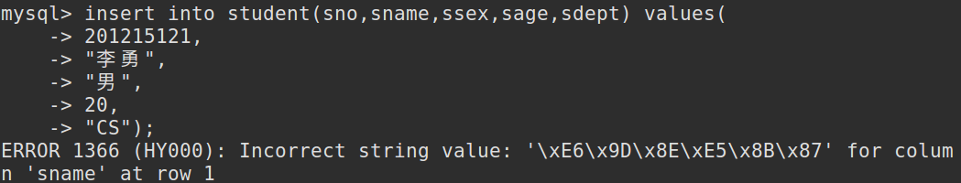  解决方法：  显示数据库字符集 show variables like 'character_set_database';  显示表字符集 show create table student;  更改数据库字符集 set character_set_database = utf8;  更改表字符集 alter table student convert to character set utf8;  实验结果：  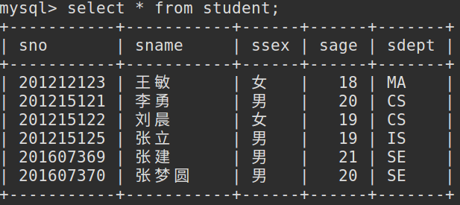  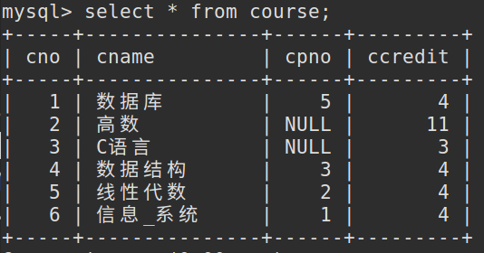  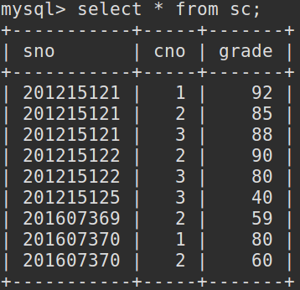  1-（1）  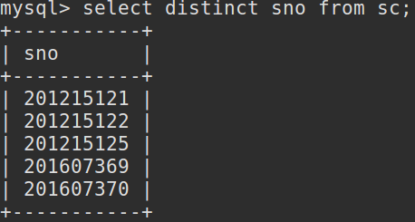  1-（2）  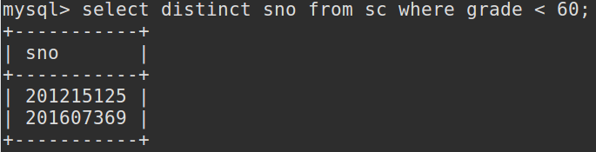  1-（3）  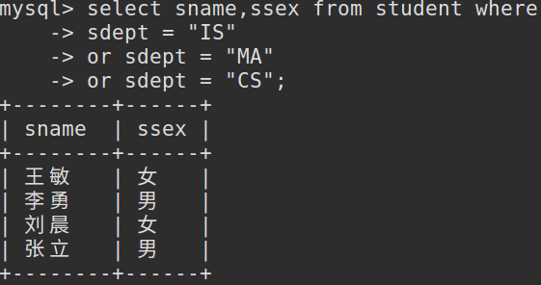1-（4）  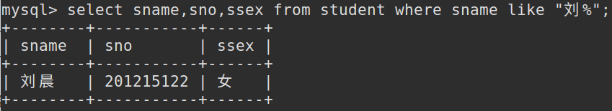  1-（5）  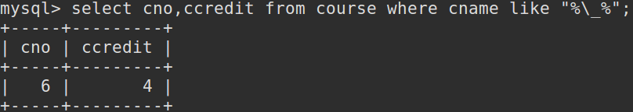  1-（6）  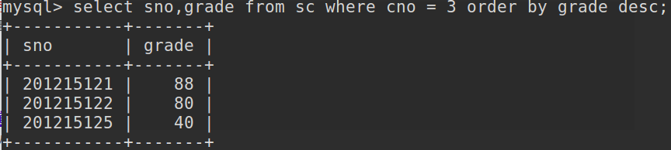  1-（7）  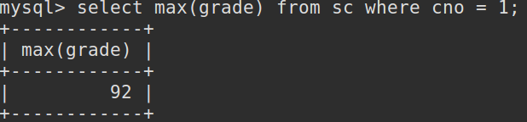  1-（8）  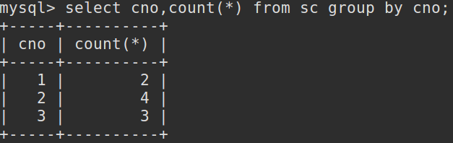  1-（9）  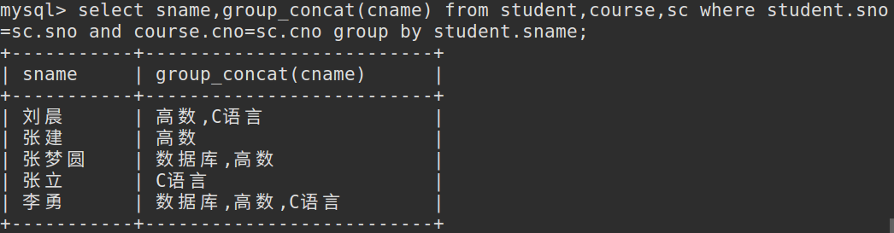  2-（10）  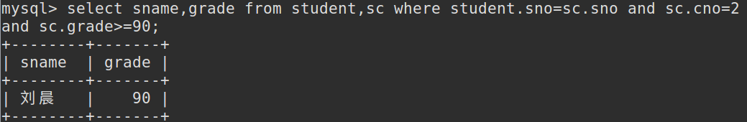  2-（11）  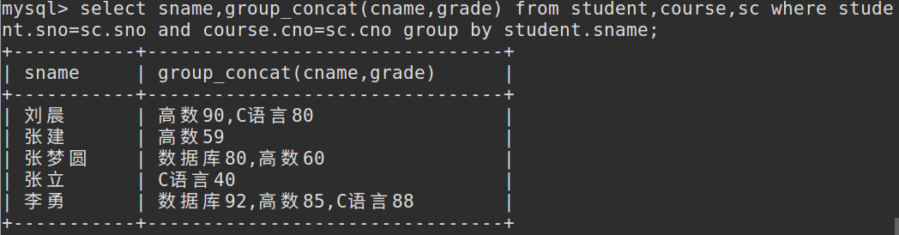  2-（12）  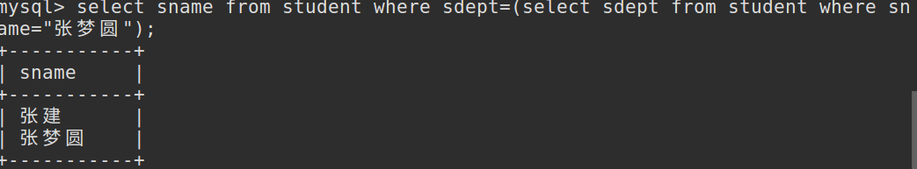  2-（13）  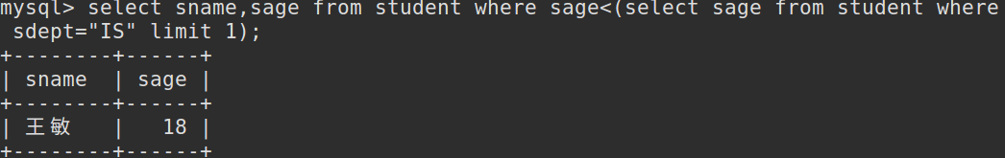  2-(14)  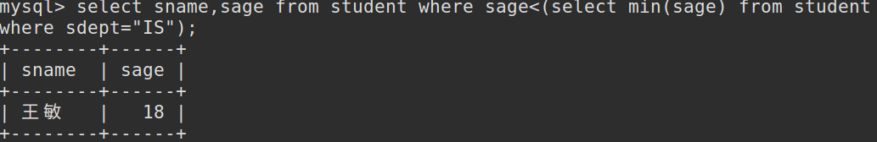  2-（15）
总  结 | 心得：  - 创建表的时候，一定要注意表的字符集。  - 我觉得在insert into的时候，如果指定了表名后填写表结构时，能自动补全就好了。  - SQL与c、java等语言不同的地方在于，类型在名称的后边，修饰符在更后边。  比如，在c中：unsigned int a；而在SQL中：a int unsigned。  - 我现在理解的外键的作用就是对内容正确性起一个最基本的保护作用。  - 在SQL语句中，通配符用%表示，并且不能用=连接，要用like关键字。  - group是个好东西啊！  - group_concat()能把多条数据聚合到一行显示。  - 子查询是个好东西啊！
附  录 | create table student(sno int(9),sname varchar(4),  ssex varchar(1),sage int(3),sdept varchar(2));  insert into student(sno,sname,ssex,sage,sdept) values  (201215121,"李勇","男",20,"CS"),  (201215122,"刘晨","女",19,"CS"),  (201212123,"王敏","女",18,"MA"),  (201607370,"张梦圆","男",20,"SE");  create table course(cno int unsigned,cname varchar(10),  cpno int,ccredit int unsigned,primary key(cno));  insert into course(cno,cname,cpno,ccredit) values  (1,"数据库",5,4),  (2,"高数",null,11),  (3,"C语言",null,3),  (4, "数据结构",3,4),  (5,"线性代数",2,4);  create table sc(sno int(9) unsigned,cno int unsigned,  grade int(3) unsigned,primary key(sno,cno),  foreign key(sno) references student(sno),  foreign key(cno) references course(cno));  insert into sc(sno,cno,grade) values  (201607370,2,60),  (201215121,1,92),  (201215121,2,85),  (201215121,3,88),  (201215122,2,90),  (201215122,3,80);  1-（1）：select * from student;  1-（2）：select distinct sno from sc;  1-（3）：select distinct sno from sc where grade < 60;  1-（4）：select sname,ssex from student where sdept="IS" or sdept="MA"  or sdept = "CS";  1-（5）：select sname,sno,ssex from student where sname like "刘%";  1-（6）：select cno,ccredit from course where cname like "%\_%";  1-（7）：select sno,grade from sc where cno = 3 order by grade desc;  1-（8）：select max(grade) from sc where cno = 1;  1-（9）：select cno,count(*) from sc group by cno;  2-（10）：select sname,group_concat(cname) from student,course,sc where student.sno=sc.sno and course.cno=sc.cno group by student.sname;  2-（11）：select sname,grade from student,sc where student.sno=sc.sno and sc.cno=2 and sc.grade>=90;  2-（12）：  select sname,group_concat(cname,grade) from student,course,sc where student.sno=sc.sno and course.cno=sc.cno group by student.sname;  2-（13）：select sname from student where sdept=(select sdept from student where sname="张梦圆");  2-（14）：select sname,sage from student where sage<(select sage from student where sdept="IS" limit 1);  2-（15）：select sname,sage from student where sage<(select min(sage) from student where sdept="IS");

